- Piec gazowy do topienia aluminium o pojemności 800kg:
Wymiary istniejącego okapu który jest zakończony kominem na dachu:
- odległość okapu od pieca to ok 31cm
- średnica zewnętrzna 125cm
- średnica rury odciągowej 27cm
Parametry pieca:
- moc palnika 300 kW
- zużycie gazu max 31m3/h
- średnica wewnętrzna tygla (lustra metalu) to 78cm
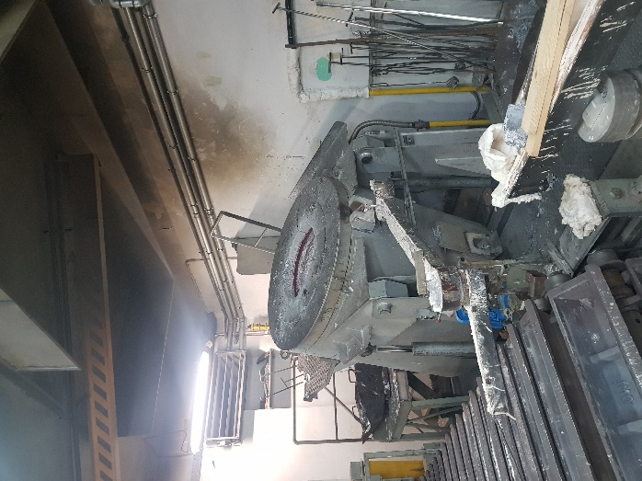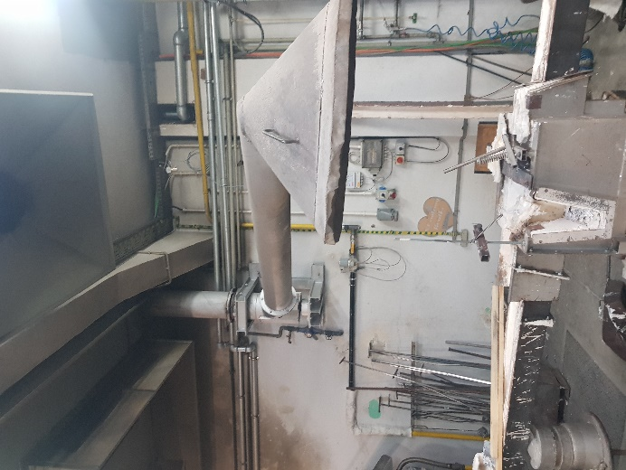

- Piece elektryczne do topienia aluminium o pojemności 300kg
Okap jest podłączony do wentylatora dachowego:
- odległość okapu od pieca to ok. 2m
- średnica zewnętrzna 125cm
- średnica rury odciągowej ø35cm
Parametry pieca:
- średnica wewnętrzna tygla (lustra metalu) to 50cm ale nad tyglem jest pokrywa pieca która normalnie jest zamknięta
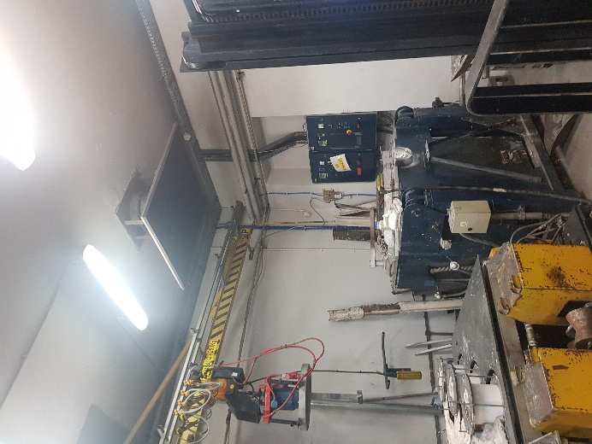

- Piec elektryczny do topienia aluminium o pojemności 100kg
Nie ma okapu, jest w pobliżu wentylator dachowy Silwent 315 P2 typu DA-250 P3 na dachu:
- średnica rury odciągowej ø25cm
Parametry pieca:
- średnica wewnętrzna tygla (lustra metalu) to 30cm ale nad tyglem jest pokrywa pieca która normalnie jest zamknięta
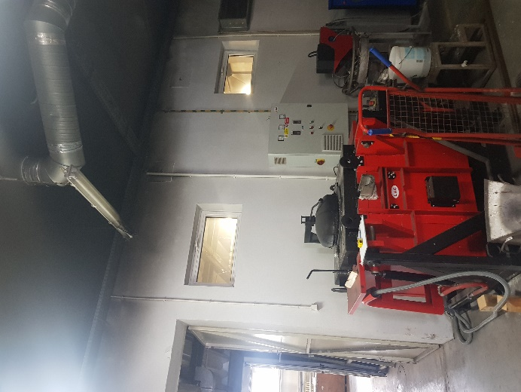

- Piece elektryczne indukcyjne do topienia aluminium o pojemności 20 i 50kg
Okap jest podłączony do wentylatora dachowego Silwent 315 P2 typu DA-250 P3 na dachu:
- odległość okapu od pieca to ok. 2m
- Wymiary okapu to 80x250cm
- średnica rury odciągowej ø25cm
Parametry pieca:
- średnica wewnętrzna tygla (lustra metalu) to 20 i 30cm

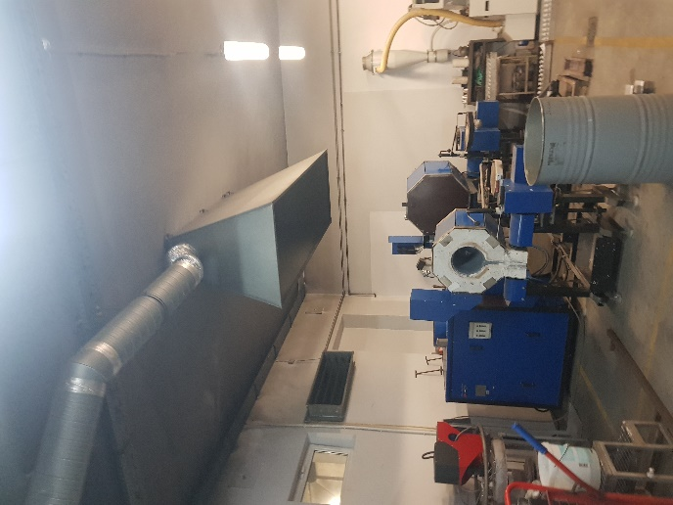

- Stanowisko do toczenia materiałów ceramicznych
Na stanowisku znajduje się tokarka TUJ48 na której obrabiane są głównie grafit oraz płyty ceramiczne - ogniotrwała izolacja z włókien ceramicznych. W ramach inwestycji planowane jest wykonanie odpowiedniego odciągu drobnych materiałów (pyłu) w trakcie toczenia. Do tego celu niezbędne jest zastosowanie odkurzacza przemysłowego ATEX do strefy zagrożonej wybuchem ze względu na możliwą łatwopalność pyłu grafitu.

Na odlewni gdzie znajdują się piece 1, 2, 5 i 6 są jeszcze trzy wentylatory Silwent typu DA-630 które mają wydatek około 6-9 m3/s to jest ok 25-30m3/h.
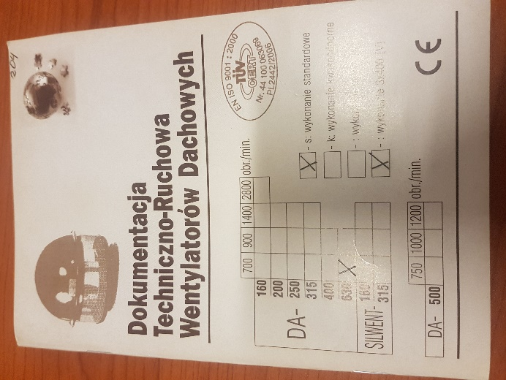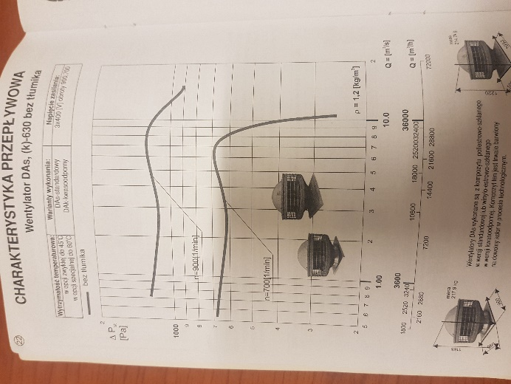

Wentylatory Silwent typu DA-250 mają wydatek około 3 m3/s to jest ok 11m3/h.
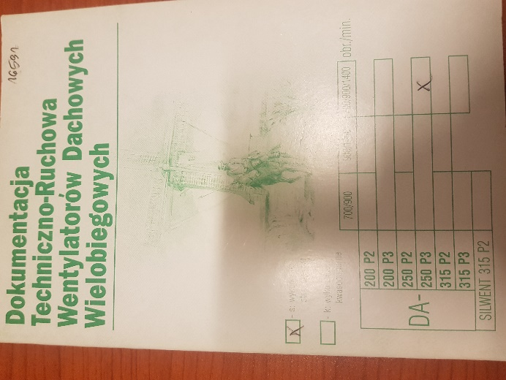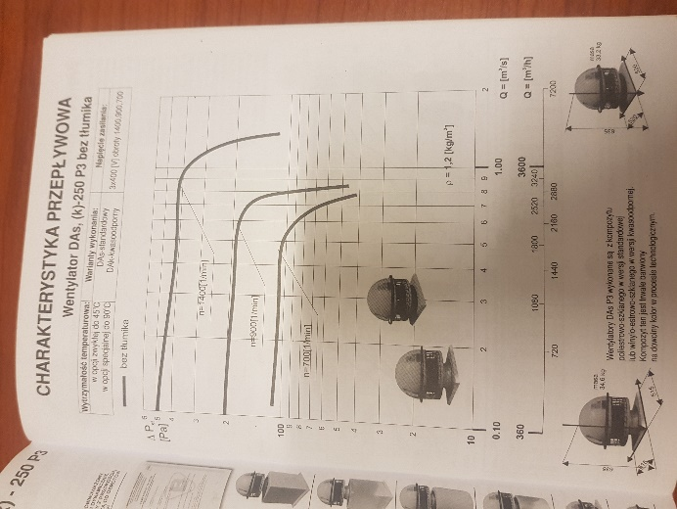

Dach płaski (2procent spadku), wyjście na niego jest drabiną